**Pintos Project 2: User Program (2)**

담당 교수 / 분반 :

이름 / 학번 : 정성원 / 20181684

개발 기간 : 22/10/04 ~ 22/10/26

1. **개발 목표**

* 해당 프로젝트에서 구현할 내용을 간략히 서술

Implement system call about file system

1. **개발 범위 및 내용**
   1. **개발 범위**

* 아래 각 항목을 구현해야 하는 이유, 혹은 구현 시 기대되는 결과를 간략히 서술

1. File Descriptor

- fd를 이용해 파일에 접근하여 read/write가 가능하게 한다.

2. (이번 프로젝트에서 구현해야 하는) System Calls

- Open/close, read/write, Create/remove 등을 구현한다.

3. Synchronization in Filesystem

- Read/write시, 만약 read 중인 파일에 write를 한다면 error가 발생할 것이다. 그렇기 때문에 critical session에서의 접근을 차단해야 한다. 이를 위해 synchronization이 필요하다.

* 1. **개발 내용**
* 아래 항목의 내용만 서술

1. File Descriptor: 구현에 이용할 자료구조와 선택한 이유를 서술

Thread에 File Descriptor를 저장할 array를 만들어준다.

2. System Calls: 구현할 각 system call에 대해 간략히 서술 (하나의 system call 당 최대 3문장으로 간략히 설명; 3문장을 넘길 정도로 길게 작성하지 말 것)

- OPEN : 입력 받은 file 을 open해 준다.

- Create : 입력 받은 file name 과 size를 통해, size 크기의 file name 파일을 만든다.

- Remove : file name을 가진 파일을 삭제한다.

- Filesize : fd의 filesize를 확인해서 return 한다.

3. Synchronization in Filesystem: Lock, Semaphore를 어떻게 이용할 수 있는지 각각에 대해 설명 (다른 방법을 서술해도 되지만 lock과 semaphore는 반드시 포함해야 함)

- Write/Read 시, lock이나 semaphore를 이용하여 파일 접근을 차단한다. 작업이 끝난 후, 차단을 해제 해준다. 이때 lock에서는 lock_acquire/loc_release를, semaphore에서는 sema_up/sema_down을 이용해준다.

1. **추진 일정 및 개발 방법**
   1. **추진 일정**

* II. A. 개발 범위를 포함하여 구현 내용에 대한 일정 작성
  1. **개발 방법**
* II. B.의 개발 내용을 구현하기 위해 각각에 대해 다음 사항들을 포함하여 설명
  + 수정해야하는 소스코드
  + 수정하거나 추가해야 하는 자료구조
  + 수정하거나 추가해야 하는 함수

ㅇ

File name과 size를 입력받아 file을 생성해 준다.

ㅇ

File name을 입력받아 삭제해준다.

ㅇ

File Descriptor를 입력 받아 길이를 return 해준다.

ㅇ

File name을 입력받아 open 해준다. 이 때 lock을 이용하여 open 중일 때 close를 차단하도록 했다.

ㅇ

Read (revised) : 지난 프로젝트에서는 STDIN을 통해서만 작동했다. STDIN이 아닐 때, FD를 입력 받아 file을 read하도록 했다. 이 때 open과 마찬가지로, lock을 이용하여 read 중일 때 write가 작동하지 않도록 했다.

ㅇ

Write(revised) ; Read와 마찬가지로 지난 프로젝트에서는 STDOUT에서만 작동했던것과 다르게, STDOUT이 아닐 시, FD를 입력받아 file에 write하도록 했다. 이 때 lock을 통해서 Write 시에는 Read를 차단하도록했다.

ㅇ

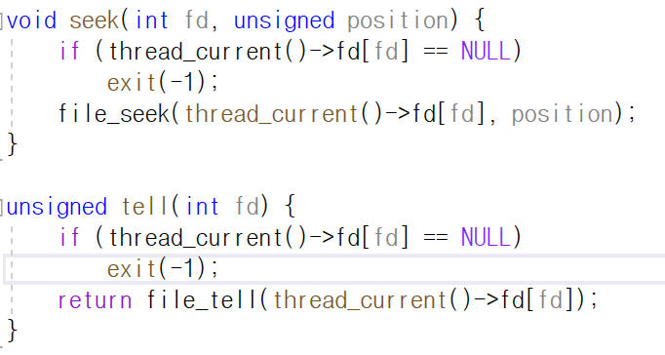

Seek는 FD를 position으로 이동시켜주며, tell은 fd가 어느 위치에 있는지를 알려준다.

1. **연구 결과**
   1. **Flow Chart**

* II. B. 개발 내용의 각 3가지 항목에 대하여 Flow Chart 작성

**-File Descriptor**

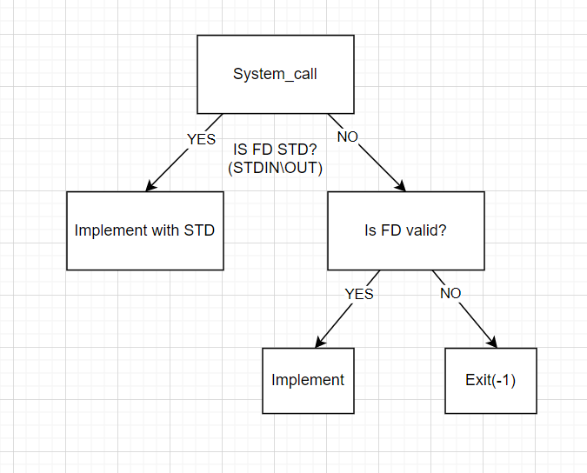

**-System call**

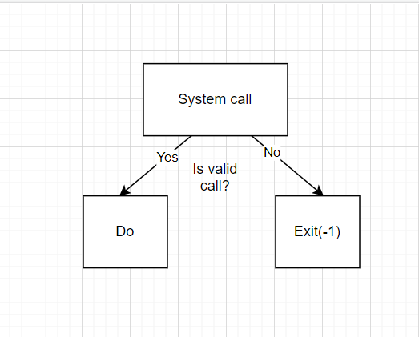

**-Synchronization**

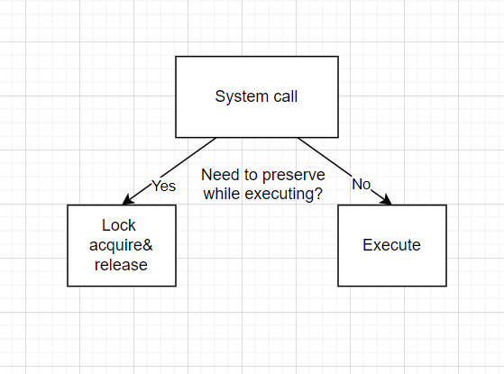

* 1. **제작 내용**
* II. B. 개발 내용의 각 3가지 항목에 대하여 실직적으로 구현한 코드의 관점에서 작성 (구현 내용, 알고리즘 등을 명확히 서술할 것)
* 구현에 있어 Pintos에 내장된 라이브러리나 자체 제작한 함수를 사용한 경우 이에 대해서도 설명
* 개발 중 발생한 문제나 이슈가 있으면 이를 간략히 설명하고 해결한 방식에 대해 설명

III.B와 동일

* 1. **시험 및 평가 내용**
* make check 수행 결과를 캡처하여 첨부

-multi-oom, syn-write, syn-read에서 Fail이 뜨는 것을 볼수 있따…